ПРОТОКОЛ
заседания Совета
Общественной палаты городского округа Люберцы

Место проведения: 140000, Московская область, г. Люберцы, Октябрьский пр-т, д. 190, каб. 117
Дата проведения, время проведения: 5 марта 2020 года, с 17.00 до 18:00

Присутствовали:

- Ульянов Петр Михайлович – Председатель Общественной палаты городского округа Люберцы;
- Шестаков Андрей Михайлович – Заместитель Председателя Общественной палаты городского округа Люберцы;
- Аболенский Сергей Александрович – Председатель Комиссии по развитию спорта, туризма и формированию здорового образа жизни;
- Беседина Анна Станиславовна – Председатель комиссии по общественному контролю, открытости власти и противодействию коррупции
- Жилина Дина Анатольвна – Председатель Комиссии по ЖКХ, архитектуре, благоустройству территорий, землепользованию и строительству;
- Канчели Елена Сергеевна – председатель Комиссии по социальной политике, делам женщин, семьи, детей и благотворительности Общественной палаты городского округа Люберцы;

Приглашенные:
Гайфуллина Елена Олеговна – заместитель Председателя Комиссии по социальной политике, делам женщин, семьи, детей и благотворительности;
Повестка дня:
- Проведения мониторинга наличия продуктов питания первой необходимости в сетевых магазинах на территории городского округа Люберцы
Докладчик: Березницкий Игорь Дмитриевич – Председатель Комиссии по дорожному хозяйству и транспорт Общественной палаты городского округа Люберцы Московской области.
2. Разное

По первому вопросу слушали:
Председателя Общественной палаты городского округа Люберцы Ульянова Петра Михайловича с предложением утвердить проект повестки заседания Совета Общественной палаты городского округа Люберцы.
Голосовали:
«За» - 6, «Против» - 0, «Воздержался» -0
Решили:
Утвердить проект повестки заседания Совета Общественной палаты городского округа Люберцы.

По второму вопросу слушали:
На основании обращений жителей, Председатель Комиссии по дорожному хозяйству и транспорт Общественной палаты городского округа Люберцы Московской области Березницкий Игорь Дмитриевич выступил с предложением провести в течении марта 2020 г. мониторинг наличия продуктов питания первой необходимости в сетевых магазинах на территории городского округа Люберцы.

Решили:
Поддержать инициативу и провести мониторинг наличия продуктов питания первой необходимости в сетевых магазинах на территории городского округа Люберцы в течении марта 2020 года.

Председатель  Общественной палаты городского округа Люберцы | 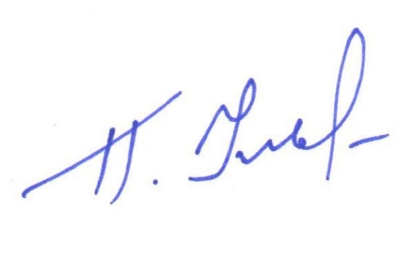 | П.  М П.М. Ульянов

